«Быть здоровым – модно!»

Отчёт о проведении оздоровительной акции
и единого дня здоровья
среди студентов и преподавателей
ГБПОУ РМ «Саранский государственный
промышленно-экономический колледж»
(22 сентября 2017 г.)

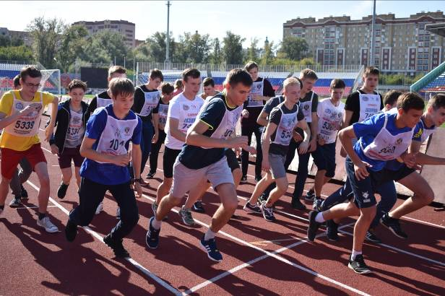
Фотодневник Единого дня здоровья
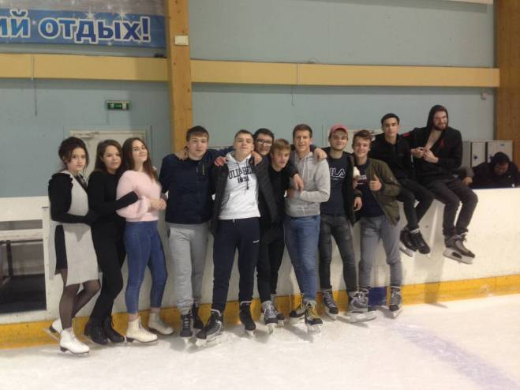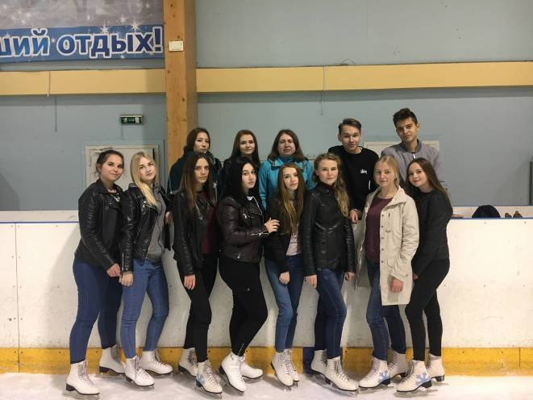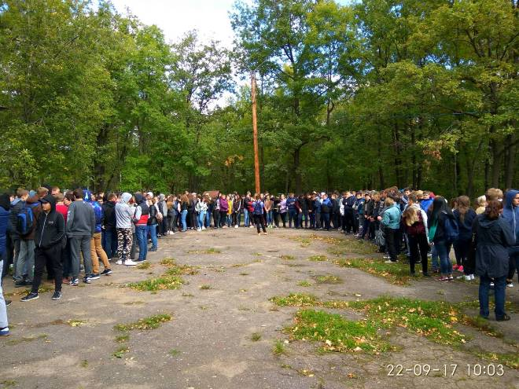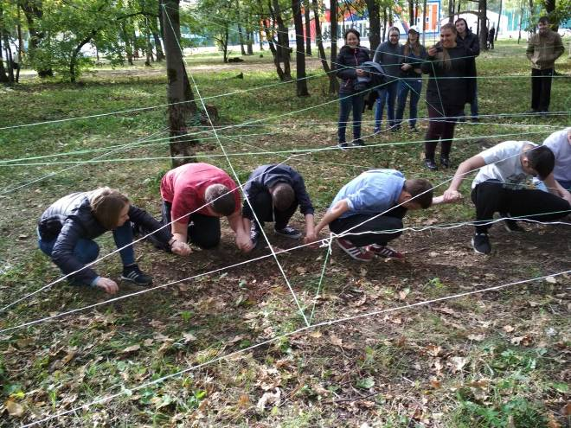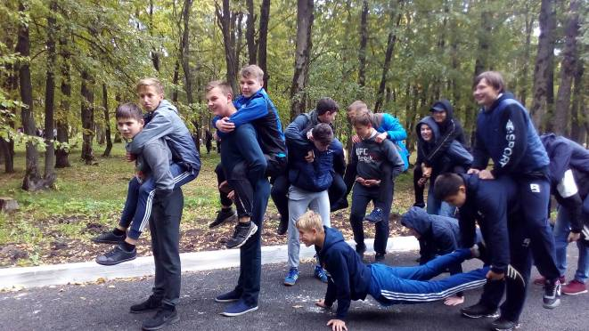

В Единый день здоровья в СГПЭК работали спортивное кафе, фитобар, пресс-центр «ИНИВ» вёл освещение всех мероприятий.
Функционировали выставки:
- «Методические материалы по формированию здорового образа жизни» (методический кабинет);
- «Книга на службе здоровья» (библиотека);
- «Спортивные достижения СГПЭК» (спортивный комплекс).

Министерство образования РМ
ГБПОУ РМ «Саранский государственный промышленно-
экономический колледж»
Утверждаю
Директор СГПЭК
Н.Ю. Фалилеева
22 сентября 2017 г.

Отчет о проведении
оздоровительной акции и единого дня здоровья среди студентов
и преподавателей ГБПОУ РМ «Саранский государственный промышленно-экономический колледж»
(наименование учебного заведения)

№ п/п | Время | Мероприятие | Участники | Ответственный | Место  проведения
1 | 22.09.2017 9.00-9.30 | Торжественное  открытие  оздоровительной  акции и единого дня здоровья среди  студентов  и преподавателей СПО РМ | Студенты колледжа (815 чел.), преподаватели и  сотрудники  (120 чел.) | Фалилеева Н.Ю. | Территория спортивного комплекса СГПЭК
2 | 22.09.2017  10.00-15.00 | Верёвочный курс | Группы 1 курса  (260 чел.)  Группы 2 курса  (258 чел.) | Фалилеева Н.Ю.  Кругликова Т.А., преподаватели физической культуры, кураторы групп, инструкторы | Ленинский парк г.о. Саранск
3 | 22.09.2017 12.00-15.00 | Оздоровительные занятия в тренажерном зале | Студенты и сотрудники колледжа (35 чел.) | Преподаватели  физической культуры  высшей квалификационной категории | Тренажерный зал СГПЭК
4 | 22.09.2017  14.00-15.00 | Конкурс «Спортивная Мордовия» | Сотрудники колледжа (20 чел.) | Становкин А.В. | Аудитория № 26
5 | 22.09.2017  11.00 –14.00 | Оздоровительное мероприятие в Ледовом дворце (эстафеты на коньках), классные часы, посвященные Дню здоровья | Студенты третьего, четвертого курсов и преподаватели (210 чел.) | Кураторы групп | Ледовый дворец спорта,  ледовая арена, Биатлонный центр
6 | 22.09.2017  9.00-15.00 | Работа спортивного кафе, фитобара | Студенты колледжа (246 чел), преподаватели и сотрудники  (82 чел.) | Круглова Н.Н., зав. медицинским пунктом | Буфеты и столовая колледжа
7 | 22.09.2017  8.00-16.00 | Работа пресс-центра по освещению оздоровительной акции и единого дня здоровья среди студентов  и преподавателей СГПЭК | Сотрудники пресс-центра, внештатные корреспонденты (16 чел.) | Цыганова Л.А. руководитель пресс-центра | Пресс-центр СГПЭК
8 | 22.09.2017 – 07.10.2017  9.00-16.00 | Работа выставки методических материалов преподавателей по формированию здорового образа жизни | Преподаватели и сотрудники  (78 чел.) | Вельматкина О.А.  Ненашева М.В. | Методический кабинет
9 | 22.09.2017 – 07.10.2017  9.00-16.00 | Работа выставки спортивных достижений СГПЭК | Студенты колледжа (580 чел.), преподаватели и сотрудники  (52 чел.) | Кругликова Т.А. | Спортивный зал СГПЭК
10 | 20.09.2017 – 07.10.2017  9.00-16.00 | Работа выставки «Книга на службе здоровья» | Студенты колледжа (345 чел.), преподаватели и сотрудники (87 чел.) | Исаева Н.А. | Библиотека колледжа

Отчет об участии руководителя и членов администрации
в оздоровительной акции и едином дне здоровья среди студентов
и преподавателей
ГБПОУ РМ «Саранский государственный промышленно-экономический колледж»

№ п/п | Ф.И.О.  должность | Мероприятие | Функции | Кол-во участников с которыми взаимодействовал | Место проведения
1 | Фалилеева Н.Ю., директор | Спортивные соревнования, конкурс-викторина «Спортивная Мордовия | Организация проведения, работа в жюри | 538 (студенты, преподаватели) | Спортивный комплекс СГПЭК
2 | Максимова А.В., зам. директора по УР | Спортивная зарядка, классные часы, посвященные Дню здоровья | Организация проведения | 215 чел. | Аудитории СГПЭК

